新 书 推 荐

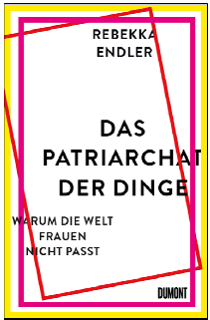
中文书名：《男权环境：不适合女性生存的世界》
英文书名：THE PATRIARCHY OF THINGS：On A World Unsuitable For Women
德语书名：DAS PATRIARCHAT DER DINGE
作 者：Rebekka Endler
出 版 社：DuMont Buchverlag GmbH & Co. KG
代理公司：ANA/ Lauren
页 数：336页
出版时间：2021年4月
代理地区：中国大陆、台湾
审读资料：电子稿，英文样张
类 型：大众社科

内容简介：

以男性中心主义为主的设计如何塑造我们的环境。

强大的女权主义声音。

人是衡量所有事物的尺度。确切地讲。

我们的环境是男人为男人设计的。在《男权环境》中，丽贝卡·恩德勒（Rebekka Endler）开拓了我们的视野，让我们认识到周围的事物是为男性而设计的，展示了其对女性可能造成的潜在致命后果。例如，所有的传统医学（妇科除外）都是围绕男性身体进行校准的 — 从诊断过程到医疗设备再到药物剂量。碰撞试验假人也基于男性的生理特征，由此延申到整个汽车，包括安全气囊和安全带。公共空间也是为男性设计的：建筑，基础设施，交通运输系统，甚至公共厕所的数量。但是，街道晚上是否有夜灯，会直接影响到女性在外的安全感。

谁能幸免于心脏病发作？或是撞车？谁在工作中感到寒冷？谁认为技术设备容易操作？互联网的受众是谁？

男权制是我们环境的作者和设计师。一旦我们意识到这一点，即会从截然不同的角度看待这些问题。

作者简介：

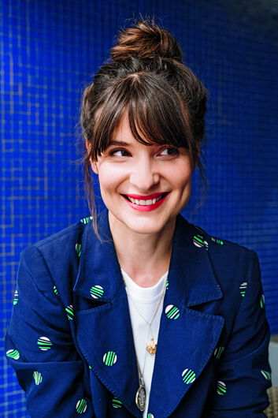
丽贝卡·恩德勒（Rebekka Endler）是自由作家，记者和诗人。《男权环境》是她的第一本著作。

感谢您的阅读！
请将反馈信息发至：版权负责人
Email：Rights@nurnberg.com.cn
安德鲁·纳伯格联合国际有限公司北京代表处
北京市海淀区中关村大街甲59号中国人民大学文化大厦1705室, 邮编：100872
电话：010-82504106, 传真：010-82504200
公司网址：http://www.nurnberg.com.cn
书目下载：http://www.nurnberg.com.cn/booklist_zh/list.aspx
书讯浏览：http://www.nurnberg.com.cn/book/book.aspx
视频推荐：http://www.nurnberg.com.cn/video/video.aspx
豆瓣小站：http://site.douban.com/110577/
新浪微博：安德鲁纳伯格公司的微博_微博 (weibo.com)
微信订阅号：ANABJ2002


